Схема сборки: модуль №7.
5
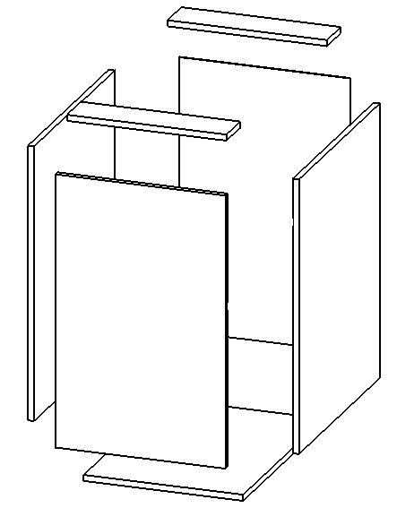
1
2
2
4
3
5
№ | Наименование | Габариты | Кол-во
1 | Панель горизонтальная | 450х583 | 1
2 | Панель вертикальная | 704х583 | 2
3 | Задняя стенка ХДФ | 718х448 | 1
4 | Фасад | 717х447 | 1
5 | Соединительная планка | 70х418 | 2

Схема сборки: модуль №7.

